Россия по продолжительности жизни оказалась на 108 месте из 188
27 августа 2015
http://www.bbc.com/russian/international/2015/08/150827_russia_world_life_expectancy

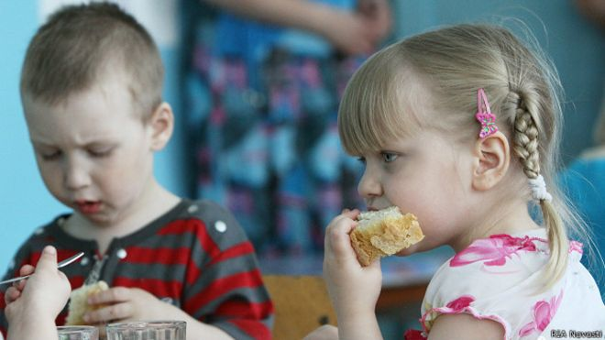
Российские дети, родившиеся в 2013 году, будут жить дольше тех, кто явился на свет в 1990-м

Россия спустилась с 88 на 108 место в мире по ожидаемой продолжительности жизни, сообщает влиятельный медицинский журнал The Lancet.
Чемпионами мира по долголетию являются японцы и жители Андорры, которые в среднем живут на 10-15 лет дольше россиян.
Авторы доклада изучили статистику по 188 странам с 1990 по 2013 год.
Их основной вывод: люди стали жить дольше, но значительная часть их жизненного пути омрачена болезнями, травмами и вызванной ими нетрудоспособностью.

Отставание увеличивается
Средняя продолжительность жизни в России с 1990 по 2013 год увеличилась на 1,7 года. Жизнь, не обремененная болезнями и травмами, стала дольше на 1,6.
Общая продолжительность жизни людей на Земле выросла за это время на 6,2 года, а здоровая жизнь увеличилась на 5,4 года.
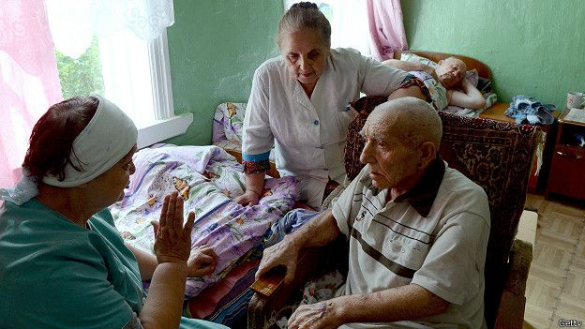
Россия по продолжительности жизни уступает Украине, но опережает Белоруссию

Среднестатистический российский мужчина имел в 2013 году ожидаемую продолжительность жизни 65,7 лет и мог рассчитывать при этом на здоровую жизнь в течение 58,9 лет.
Общая ожидаемая продолжительность жизни для женщин в России в 2013 году составляла 76,7 лет, из них в добром здравии они могли прожить 66,6 лет.
По более свежим данным Росстата за апрель 2015 года, показатель для мужчин в 2013 году равнялся 65,13 годам, для женщин – 76,30 года. В 2014 году был отмечен рост на 0,16 года для мужчин и 0,19 года для женщин.
В глобальном рейтинге Россия в 2013 году оказалась на 108 месте по общей продолжительности жизни - между Ираком и КНДР. По продолжительности здоровой жизни она заняла 107 место - между Гондурасом и Тонга.
Это означает, что за 23 года с начала наблюдений Россия опустилась на 20 позиций по общей продолжительности жизни и на 19 - по продолжительности здоровой жизни. В 1990 году она занимала 88 место.
Россию опережают страны Балтии, Украина, Молдавия, Армения, Грузия, Таджикистан. А вот ее другие постсоветсткие соседи Белоруссия, Казахстан, Туркмения и Киргизия - уступают.
Дольше всех в мире живут японцы и жители Андорры. В Японии мужчины доживают до 80,06, а женщины до 86,39 лет. В Андорре эти сроки составляют 80,88 лет для мужчин и 86,62 – для женщин.
Хуже всего дела обстоят в Лесото на юге Африки. Сильный пол живет здесь 45,55 лет, а прекрасный - 51,16.
Инфаркт, депрессия, алкоголь
Исследователи выделили 306 болезней и травм, которые негативно влияют на качество и продолжительность жизни людей.
Самые распространенные недуги в России, по версии авторов доклада, - это инфаркт и инсульт, боли в пояснице и шее, заболевание миокарда и бытовые травмы.
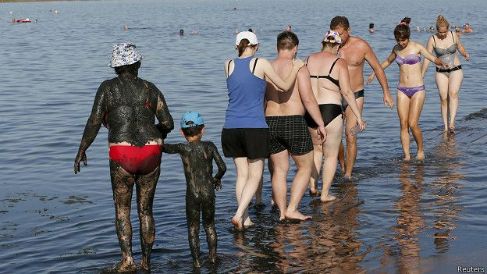

Статистика показывает, что при должном внимании к своему здоровью в России можно прожить почти на десять лет дольше

В десятке главных причин потери здоровья гражданами РФ входят депрессия, злоупотребление алкоголем, ДТП и рак легких.
Инфаркт и инсульт - главные причины ухудшения качества жизни, как мужчин, так и женщин в России.
Женщины чаще страдают от депрессии, заболеваний органов чувств, опорно-двигательного аппарата, мигреней, болезни Альцгеймера и рака груди.
Мужчины больше подвержены бытовым травмам, пьянству и последствиям ДТП, а также раку легких.
Полное название доклада: "Общемировые, глобальные и страновые тенденции продолжительности жизни с поправкой на ограничение жизнедеятельности (ПЖОЖ) для 306 видов болезней и травм и продолжительности здоровой жизни (ПЗЖ) для 188 стран, 1990-2013: исчисление эпидемиологических изменений".
Исследование финансировал фонд Билла и Мелинды Гейтс.

А. Подчеркните и запишите незнакомые слова. Посмотрите их в словаре (напр. multitran.ru)

Б. Вопросы к тексту:

- Почему Россия спустилась на 108 место в мире по ожидаемой продолжительности жизни?
- Сколько лет живёт среднестатистический русский? Какую роль играет пол?
- В каких странах самая долгая и самая короткая продолжительность жизни?
- Что влияет на качество и продолжительность жизни? Какую роль играет пол?

В. Напишите краткое изложение в 5-7 предложениях:

------------------------------------------------------------------------------------------------------------------------------------------------------------------------------------------------------------------------------------------------------------------------------------------------------------------------------------------------------------------------------------------------------------------------------------------------------------------------------------------------------------------------------------------------------------------------------------------------------------------------------------------------------------------------------------------------------------------------------------------------------------------------------------------------------------------------------------------------------------------------------------------------------------------

